Oznámení o veřejné soutěži na zjištění zájemce o pronájem nemovité věci a podmínkách soutěže v k. ú. Dobříš - prodloužení

V souladu s ust. § 1772 a násl. zákona č. 89/2012 Sb., občanský zákoník, v platném znění Rada města Dobříše vyhlašuje usnesením č. 5/112/2025/RM-II. ze dne 16.06.2026 a prodlužuje dle usnesení č. 2/114/2026/RM, ze dne 29.07.2026 veřejnou soutěž na zjištění zájemce o pronájem nemovité věci (dále jen veřejná soutěž) dále uvedeného majetku ve vlastnictví města Dobříše, IČO 0024298, se sídlem Mírové náměstí 119, Dobříš (dále jen vyhlašovatel).

Čl. 1
Pronajímaný majetek (byt č. 1)
Byt č. 1 o dispozici 2+0, podlahová plocha 47,20 m² v budově č. p. 106, Mírové náměstí, která je součástí pozemku p. č. St. 234 v k. ú. a obci Dobříš (dále jen byt).
Dům čp. 106
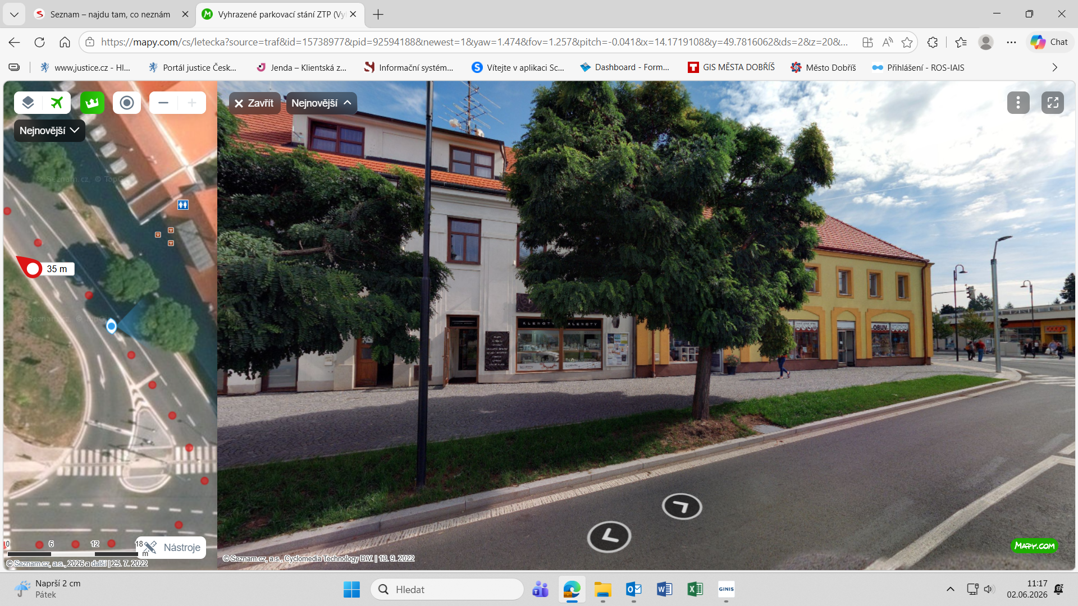

Čl. 2
Popis předmětné nemovité věci
- Jedná se o byt určený k bydlení na základě nájemní smlouvy. Byt se nachází v 2. NP budovy. Do bytu není zajištěn bezbariérový přístup (výtah).
- Byt se sestává z těchto místností:
Místnost | podlahová plocha v m²
pokoj č. 1 s kuchyňským koutem | 21,00
pokoj č. 2 | 11,70
předsíň | 7,90
Koupelna s WC | 3,70
komora | 2,90

Kuchyňský kout Pokoj č. 1
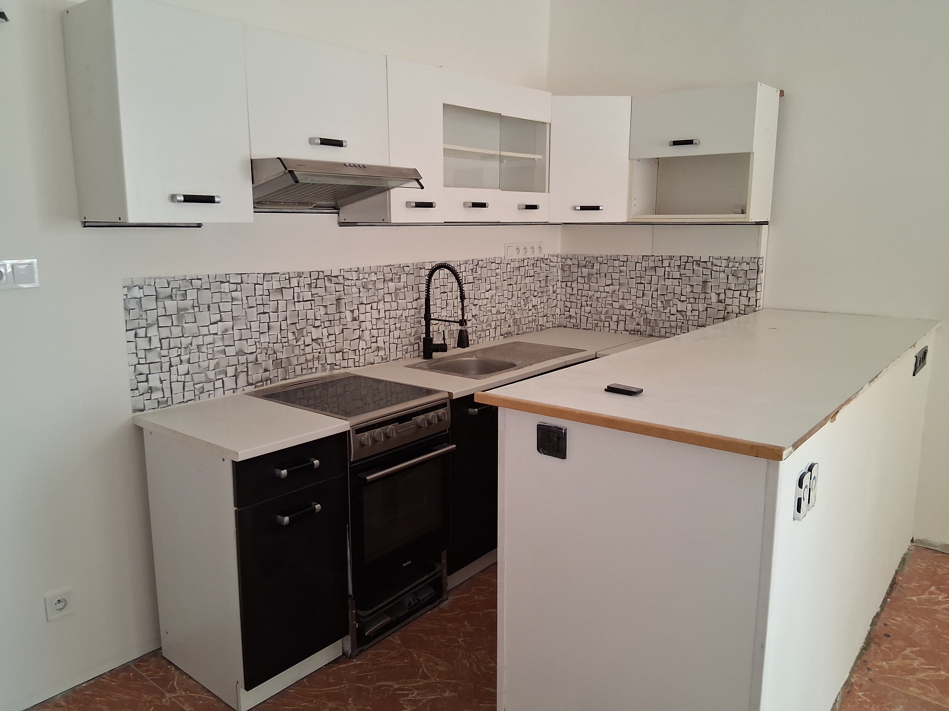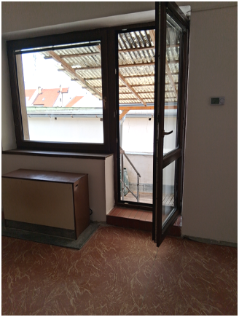
Koupelna s WC
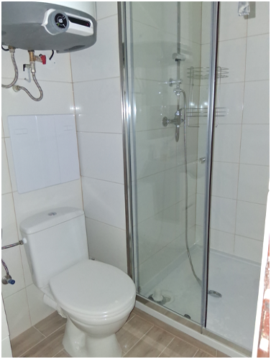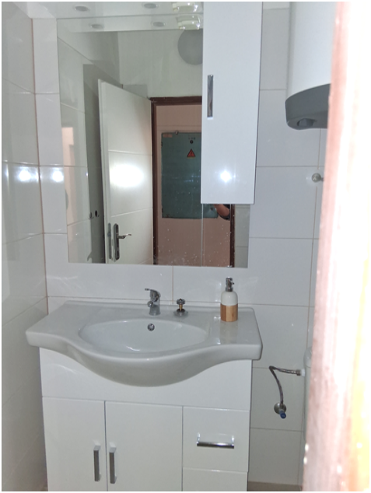
Pokoj č. 2 s vestavěným patrem
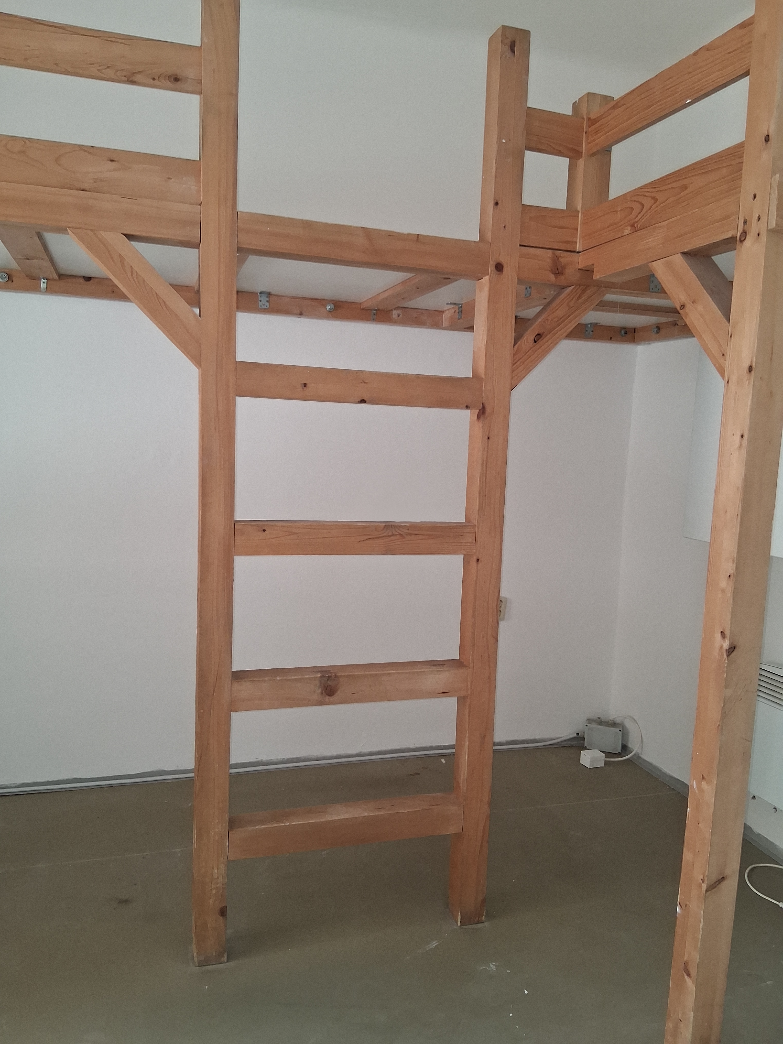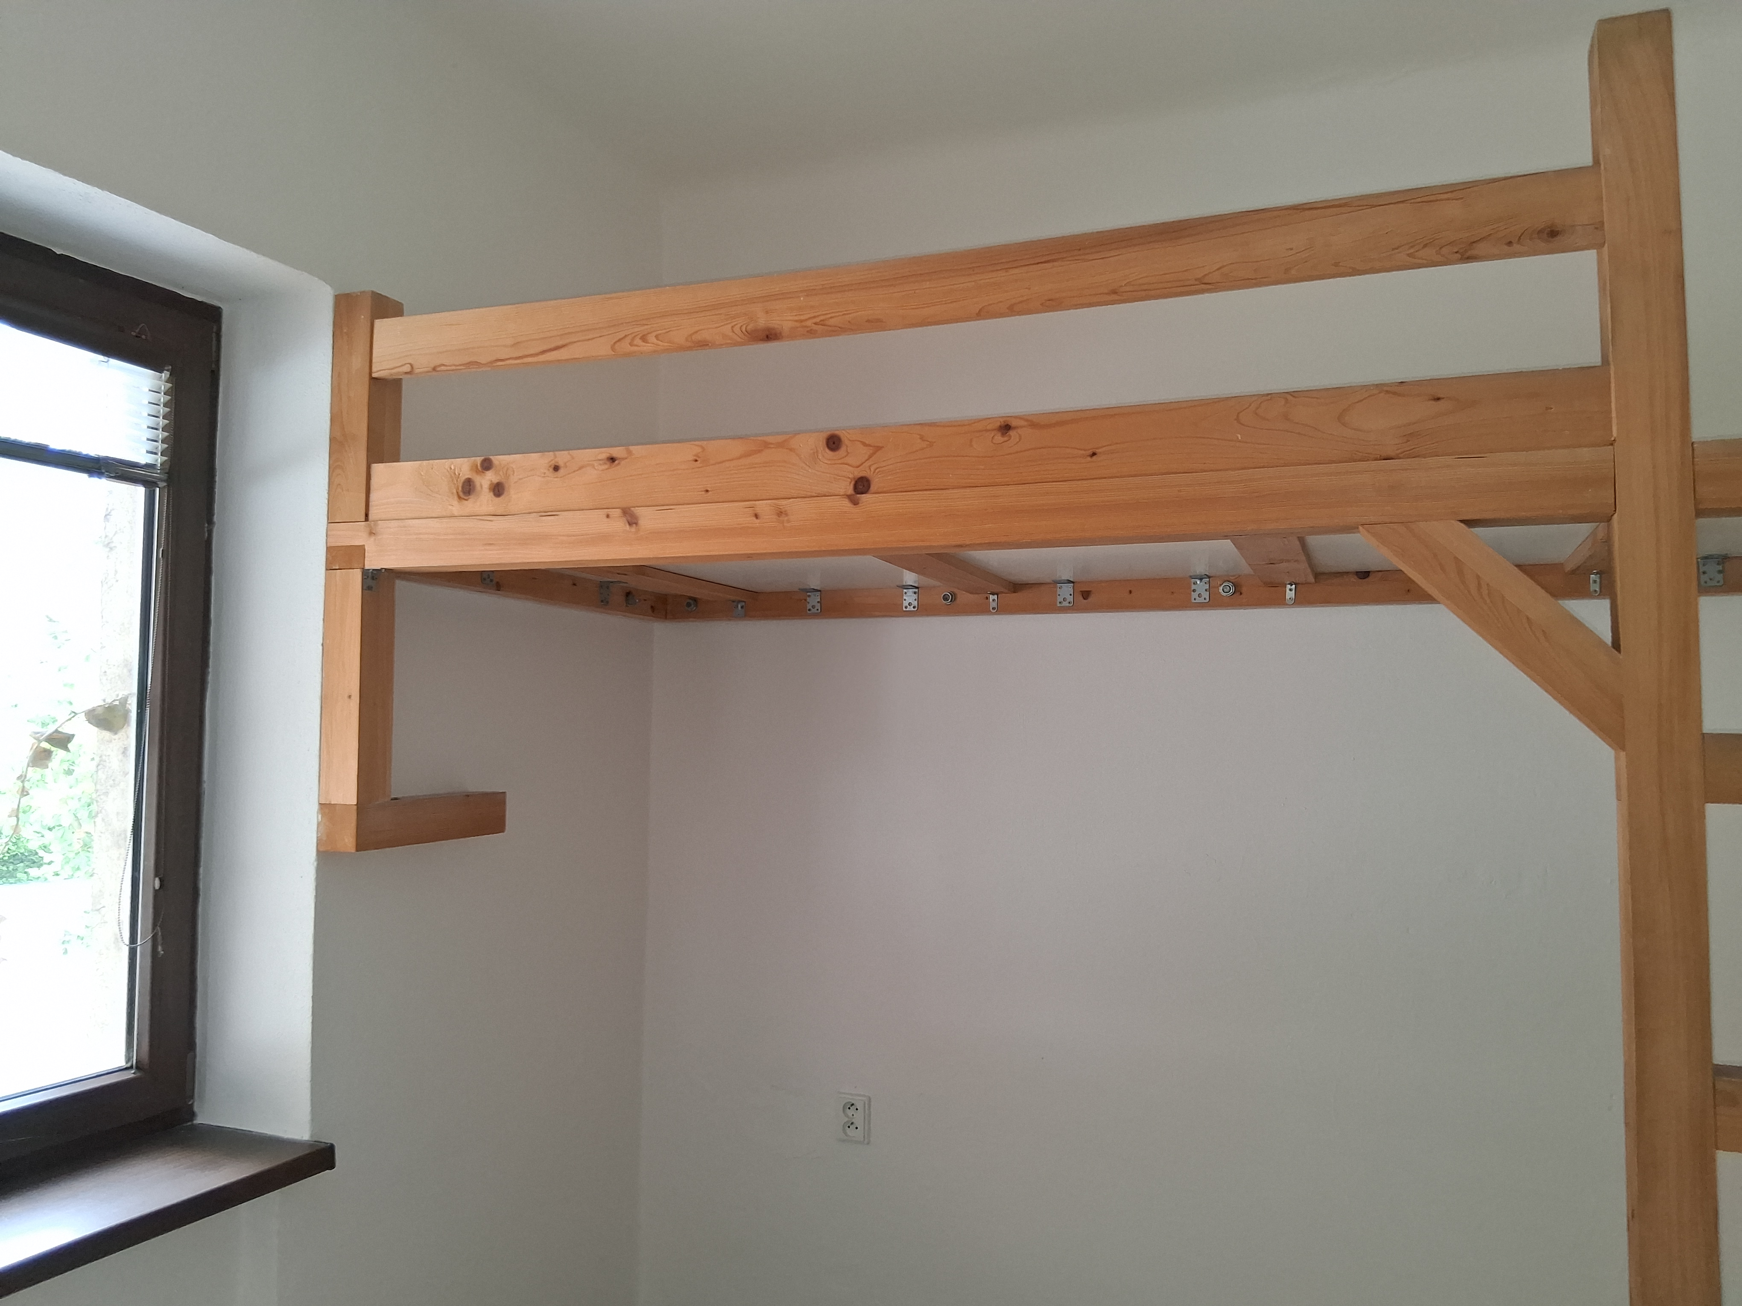

- Vytápění bytu přímotopy, ohřev teplé vody vlastním bojlerem (nový). Rekonstruovaná koupelna s WC (nová). K bytu náleží samostatný elektroměr. V bytě je vybaven kuchyňskou linkou s elektrickým sporákem a sklokeramickou deskou ve vlastnictví města. V domě není provedena instalace podružných vodoměrů, náklady na dodávku vody a odvádění odpadních vod se rozúčtují podle směrných čísel spotřeby vody.
- Nájem bytu se sjednává vždy na dobu určitou (1 rok) s právem přednostního prodloužení nájmu na další kalendářní období.
- Vedle nájemného je nájemce povinen hradit pronajímateli poplatky za služby s nájmem spojené pronajímatelem stanovených dle počtu osob žijících ve společné domácnosti.
- Složky služeb s nájmem spojené jsou následující:
složka | výše úhrady na 1 osobu a měsíc
Vodné/stočné | cca 800 Kč
Společná elektřina | cca 50 Kč
Odpadky | 1.200 Kč (místní poplatek dle počtu osob s TP)
STA | 6 Kč (pouze za byt nikoliv na osoby)
Úklid spol prostor | 60 Kč
- Ve výše uvedených složkách služeb není obsažena složka samostatné elektřiny. Nájemce si zajistí dodávku elektřiny vlastním jménem a na vlastní účet (převod stávajícího odběrového místa na nového zákazníka nebo nové osazení měřidly na náklady nového nájemce).
Odhadované měsíční náklady | částka v Kč za měsíc
elektřina | cca 6.000 Kč

Čl. 3
Minimální cena nájmu

Minimální nabídková cena nájmu nemovité věci činí: 170,00 Kč/m² podlahové plochy bytu, tj. 47,20 m², tj. nájemné min. 8.024 Kč měsíčně.

Čl. 4
Navrhovatelé veřejné soutěže (dále jen účastníci)
- Vyhlašovatel nabízí předmětnou nemovitou věc k úplatnému užívání fyzickým osobám. Účastníky veřejné soutěže mohou být fyzické osoby plně svéprávné.
- Účastníkem veřejné soutěže se stává ten, kdo předložil vyhlašovateli písemnou nabídku dle č. 7 tohoto Oznámení, a to za předpokladu splnění ostatních podmínek bez výhrad.
- Každý z účastníků veřejné soutěže může podat pouze jednu nabídku.
- Uchazečem nemůže být osoba, na kterou byl podán insolvenční návrh.

Čl. 5
Společné jmění manželů

- Podává-li jeden z manželů nabídku a hodlá-li uzavřít nájemní smlouvu výhradně sám, musí ke své nabídce přiložit některý z těchto dokladů:
- písemné prohlášení druhého manžela opatřené jeho ověřeným podpisem, že manžel, který podává nabídku, bude hradit nájem z prostředků, které nejsou součástí společného jmění manželů;
- notářský zápis o zúžení společného jmění manželů;
- pravomocný rozsudek o zúžení společného jmění manželů; nebo pravomocný rozsudek o zúžení rozsahu společného jmění manželů;
- smlouvu podle ustanovení § 143a odst. 3 zákona 40/1964 Sb., nebo smlouvu podle ustanovení § 716 až 721 zákona č. 89/2012 Sb.
- Pokud nebudou doloženy doklady uvedené pod písm. a), bude nájemní smlouva sjednána s oběma manžely.
- Tento článek se nevztahuje na cizozemce.

Čl. 6
Prohlídka nemovitých věcí
Prohlídka nemovitých věcí se uskuteční na místě samém, a to po předchozí telefonické dohodě s Odborem správy majetku, nejdříve, na tel. 318 533 362, 318 533 361, 318 533 364.

Čl. 7
Povinný obsah nabídky učiněné účastníkem veřejné soutěže
- Nabídka musí být učiněna písemně a musí v ní být obsaženy tyto údaje:
- U fyzických osob jméno a příjmení, rodné číslo, adresa trvalého pobytu, závazná adresa pro doručování; V případě žádosti o společný nájem musí být uvedeny tyto údaje u všech žadatelů. Je vhodné, aby uchazeči dále nepovinně uvedli další údaje (telefonní číslo, e-mail).
- Nabízená výše ceny nájmu bude uvedena pouze číselně takto: cena/m²/měsíc. Nabídka, která obsahuje nižší výši ceny nájmu, než je vyhlášená minimální cena nájmu uvedená v čl. 3 tohoto Oznámení, nebude do veřejné soutěže zahrnuta. K nabídce, ze které nebude patrné, na jaké časové období se nabízená cena nájmu vztahuje, se nepřihlíží. Pro případ bude-li nabízená cena nájmu uvedena v nabídce číselně a slovně a v případě jejich rozdílu se přihlíží pouze k číselné hodnotě. Nabízená cena nájmu se uvádí pouze v přihlášce.
- Prohlášení účastníka veřejné soutěže (vzor viz příloha) včetně souhlasu se zde uvedenými podmínkami veřejné soutěže a s předloženým návrhem nájemní smlouvy. Toto Prohlášení musí být podepsáno účastníkem veřejné soutěže. Vzor tohoto Prohlášení obdrží účastník veřejné soutěže na kontaktní adrese vyhlašovatele dle čl. 9. Tohoto oznámení je též k dispozici na webových stránkách.
- Podepsaný návrh nájemní smlouvy v jednom vyhotovení, který vyjadřuje souhlas s obsahem nájemní smlouvy.
- Nabídka musí být předložena v českém jazyce a podepsána účastníkem veřejné soutěže.
- Nabídka musí obsahovat doklad o složení jistiny, která propadá v případě, že účastník veřejné soutěže vyhlášený vítězem veřejné soutěže nepodepíše nájemní smlouvu. Jistinu ve výši 5.000 Kč je nutno složit na účet č. 2245838329/0800 pod variabilním symbolem, který je u fyzických osob RČ účastníka veřejné soutěže, a to před termínem otevírání obálek, resp. ke dni podání nabídky do veřejné soutěže.
- Nabídka musí obsahovat nezbytné údaje o účtu, na který bude složená jistina vrácena, nestane-li se účastník veřejné soutěže vítězem.
- Uchazečem nemůže být osoba, na kterou byl podán insolvenční návrh.
- Do posuzování nabídek podaných do veřejné soutěže nebude zahrnuta nabídka, která byla předložena po lhůtě stanovené v čl. 9 tohoto oznámení nebo nesplňuje některou z dalších závazných podmínek podle tohoto Oznámení.
- Předložené dokumenty budou u uchazečů, kteří se nestaly vítězem veřejné soutěže skartovány.

Čl. 8
Podmínky pronájmu nemovitosti
- Podmínky nájmu nemovité věci jsou uvedeny, kromě tohoto Oznámení, v textu nájemní smlouvy, která je jeho přílohou.

Čl. 9
Předání nabídek
- Nabídky budou přijímány od zveřejnění tohoto oznámení do 31.08.2026 do 9.00 hod. včetně bez ohledu na způsob doručení. Na nabídky doručené po tomto termínu nebude brán zřetel. Do veřejné soutěže budou akceptovány nabídky doručené osobně nebo poštou na podatelnu Městského úřadu Dobříš v zalepené obálce označené nápisem:
„Veřejná soutěž – pronájem bytu“ – NEOTVÍRAT
Nabídky podávané poštou zasílejte na adresu:
město Dobříš
Mírové nám. 119
263 01 Dobříš
- Nabídky nelze doručit cestou datové schránky, na nabídky takto podané nebude brán zřetel.
- Otevírání obálek se může zúčastnit každý, kdo může na místě prokázat, že podal nabídku (v případě nabídky podané právnickou osobou pak ten, kdo má oprávnění za ni jednat či zastupovat). Otevírání obálek provede komise jmenovaná Radou města Dobříše a otevírání obálek se uskuteční 31.08.2026 v 10:00 hod.

Čl. 10
Výběr nájemce
- Jako jediné kritérium pro výběr nájemce se stanovuje výše nabízené ceny nájmu. Z přihlášených zájemců vybere komise pro otevírání obálek jmenovaná Radou města Dobříše nabídku s nejvyšší nabídnutou cenou nájmu za předpokladu splnění všech ostatních podmínek. Pokud dva nebo více zájemců nabídnou stejnou cenu nájmu, rozhoduje o vítězi dřívější časový okamžik, ve kterém byla nabídka doručena (den, hodina minuta doručení).
- Výsledek veřejné soutěže bude písemně oznámen všem účastníkům veřejné soutěže do 14 pracovních dnů od vyhlášení vítěze veřejné soutěže. Vítěze veřejné soutěže vyhlásí Rada města Dobříše na nejbližším možném jednání rady města. Vítěz veřejné soutěže obdrží zároveň nájemní smlouvu po jejím schválení Radou města Dobříše. Složená jistota vítěze veřejné soutěže bude započtena ve prospěch nájmu dle nájemní smlouvy.
- Účastníkům veřejné soutěže, kteří nebyli vybráni, bude jistota vrácena do 14 pracovních dnů ode dne podpisu nájemní smlouvy vyhlášeným vítězem veřejné soutěže. Za dobu od složení jistoty do uplynutí lhůty k jejímu vrácení nemohou účastníci uplatňovat vůči vyhlašovateli nárok na příslušenství z jistoty přirostlé za toto období.

Čl. 11
Povinnosti vyhlašovatele a nájemce
- Nájemce je mimo jiné povinen platně podepsat nájemní smlouvu ve dvou vyhotoveních ve lhůtě 10 pracovních dní od výzvy vyhlašovatele. V případě, že nájemce nesplní tuto povinnost, ruší se jeho vítězství ve veřejné soutěži. Týž účinek má, pokud dá nájemce jasně najevo, že nájemní nemíní podepsat, nebo pokud pronajímatel v souladu s ust. § 1977 zákona č. 89/2012 Sb., občanský zákoník, od smlouvy odstoupí, může být vázán k jednání účastník veřejné soutěže, který se umístil na dalším místě, pokud jím nabídnutá cena nájmu není nižší, než 90 % ceny nájmu nabídnuté účastníkem prvním v pořadí.
- Nesplní-li vyzvaný účastník povinnosti stanovené v čl. 11 písm. a) oznámení o výběrovém řízení a jeho podmínkách, je vyzván k jednání účastník výběrového řízení, který se umístil na dalším místě, pokud jím nabídnutá cena nájmu není nižší než 90 % ceny nájmu nabídnuté účastníkem prvním v pořadí, nikoliv však nižší než nim. cena nájmu dle čl. 3.

Čl. 12
Závěrečná ustanovení
- Vyhlašovatel si vyhrazuje právo veřejnou soutěž zrušit bez udání důvodu a dále odmítnout všechny předložené návrhy, a to až do doby podpisu nájemní smlouvy ze své strany.
- Zrušení veřejné soutěže před posledním termínem pro předání nabídek vyhlašovatel uveřejní stejným způsobem, kterým vyhlásil Oznámení o veřejné soutěži, včetně lhůt.
- Účastnící veřejné soutěže nemají právo na náhradu nákladů spojených s účastí na soutěži.

V Dobříši 30.07.2026

Ing. Pavel Svoboda v. r.
starosta

Přílohy:
- Přihláška do veřejné soutěže (nabídka)
- Prohlášení účastníka veřejné soutěže
- Nájemní smlouva

§ 5 odst. 1 písm. a) zákona č. 67/2013 Sb. ve spojení s Přílohou č. 12 k vyhlášce č. 428/2001 Sb.

